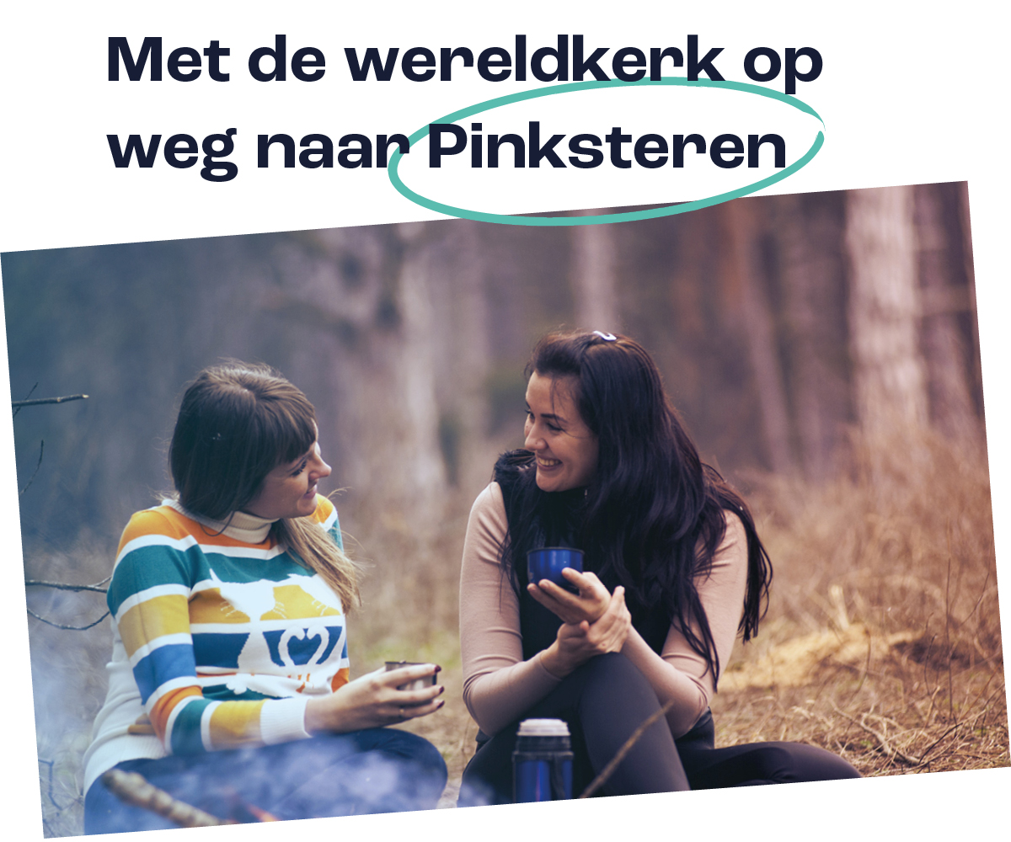

Wat is er mooier dan samen met Gods wereldwijde kerk toe te leven naar Pinksteren? Ook dit jaar organiseert de GZB weer allerlei activiteiten, voor jong en oud. Doe je mee?

Zaterdagavond 14 mei: jongerenavonden
- Om 20.00 uur in Het Baken in Woerden. Een gezellige en creatieve avond met een hapje en een drankje en een ontmoeting met ds. Sixto uit Colombia. Klik hier om je aan te melden.
- Om 19.30 uur in het Hervormd Centrum in Genemuiden. Evangelist Jiwan uit Nepal vertelt over zijn werk en na de pauze is er een gezellige activiteit. Klik hier voor meer info en aanmelden.

Zaterdagavond 21 mei: online GZB-event
Eén van de hoogtepunten van de Pinkstercampagne is het online GZB-event D.V. zaterdagavond 21 mei. Tijdens een anderhalf uur durend programma gaan onze gasten uit Nepal, Libanon, Bulgarije en Colombia met ons in gesprek over het thema van de Pinkstercampagne: Vertel, over de grote daden van God. Hoe doen we dat hier? Wat gebeurt er in andere landen? Hoe kunnen we elkaar stimuleren om Gods goedheid en trouw door te geven? Natuurlijk kun je gewoon thuis meekijken, maar het is nog leuker om als gemeente bij elkaar te komen rond een kampvuur of maaltijd om in verbondenheid met elkaar én de wereldkerk deze avond mee te maken. Een mooie manier om samen toe te leven naar het Pinksterfeest!
Kijk voor meer informatie en aanmelden op www.gzb.nl/event.

Woensdagavond 1 juni: online gebedsbijeenkomst
Wat ook heel bijzonder is: een internationale gebedsbijeenkomst waar we samen met vertegenwoordigers uit landen waar de GZB werkt, biddend op weg gaan naar Pinksteren. Een bemoedigende ervaring!
Deze bijeenkomst vindt plaats via Zoom. Meld je aan via www.gzb.nl/gebedsbijeenkomst, dan ontvang je van tevoren van ons een link om deel te nemen.

Zondag 5 juni: Pinksteren
In Handelingen 2 lezen we over het begin van de wereldwijde groei van de kerk. Samen met broeders en zusters van over de hele wereld vieren we ook dit jaar weer het feest van de Geest die ons eraan herinnert dat Jezus leeft!

